**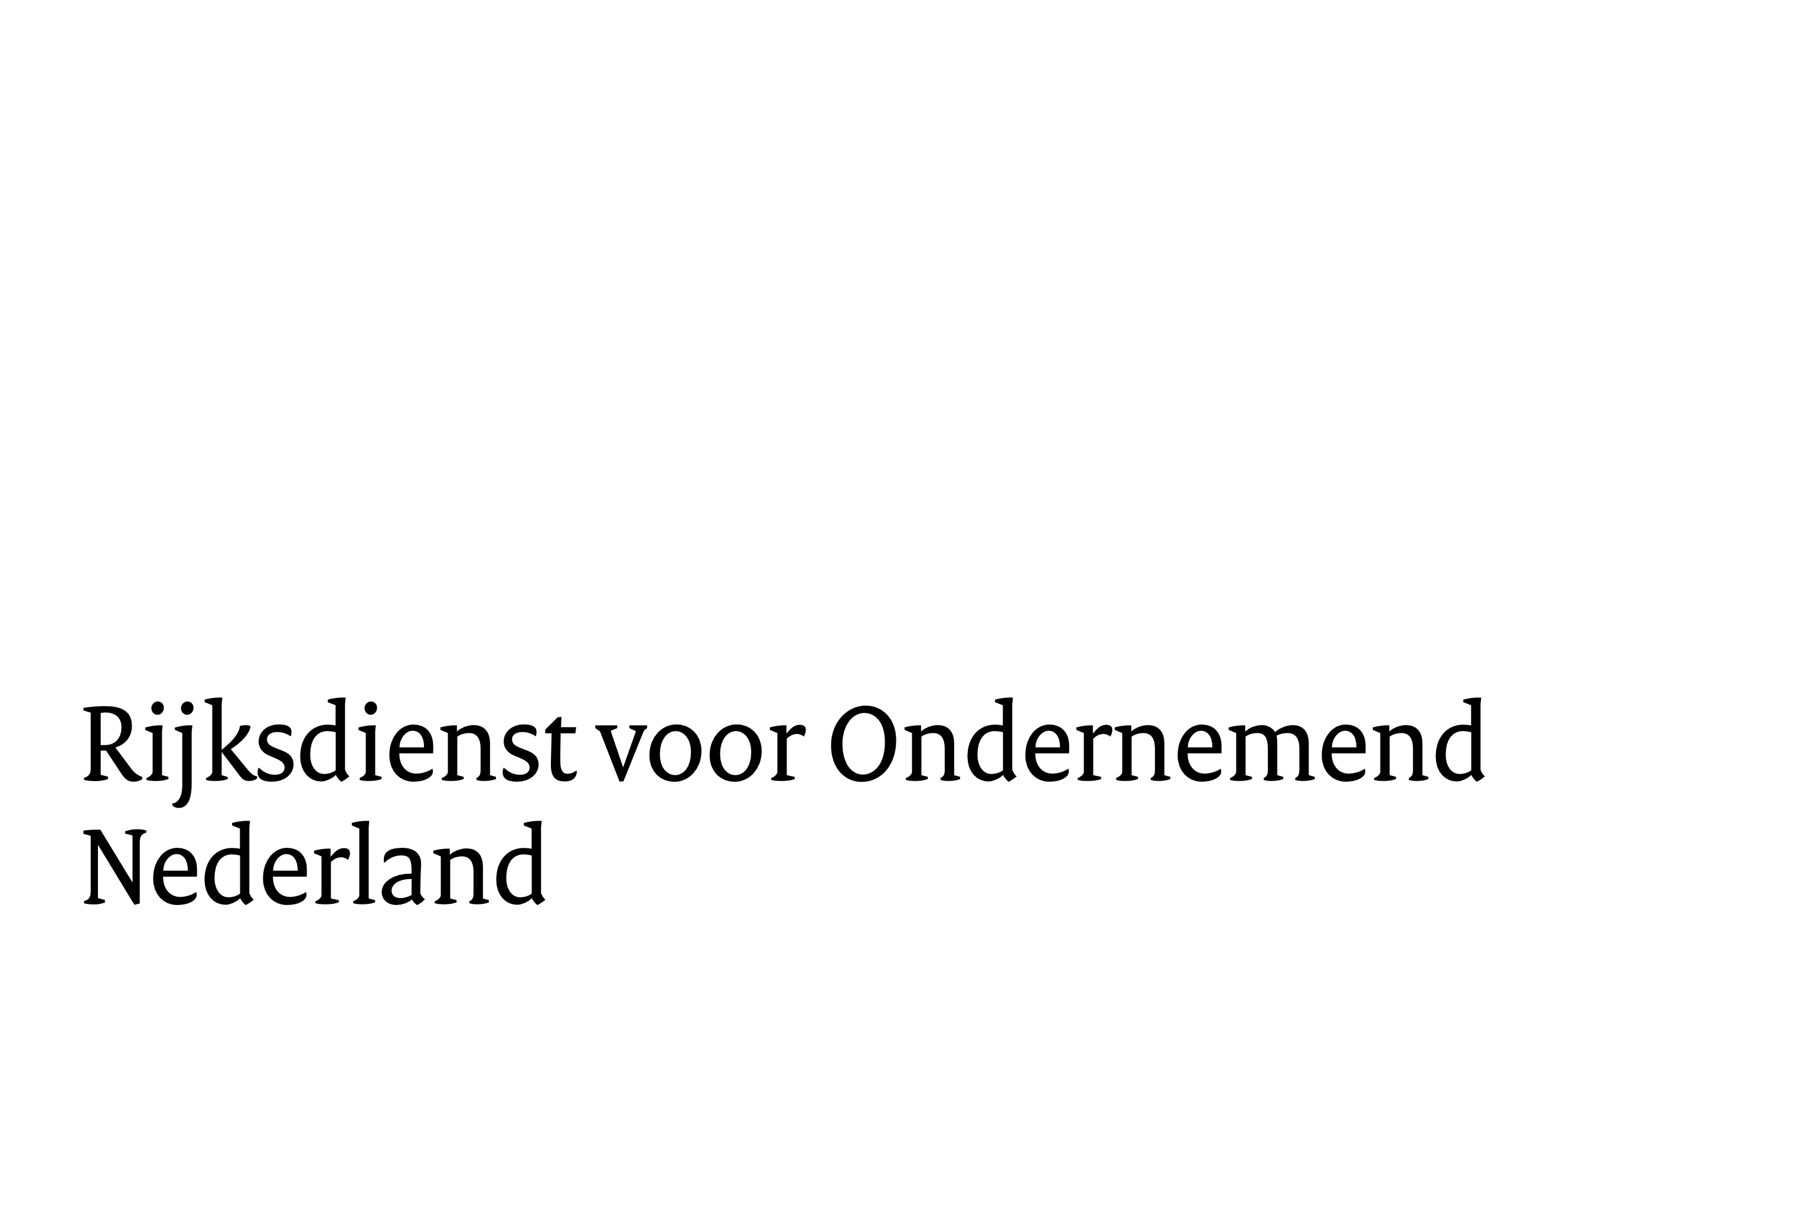****Format**

Logo van de Europese Unie**Tussenrapport voor EMFAF-projecten**

Medegefinancierd door de Europese Unie

U vraagt een deelbetaling aan voor uw project. Voor dit project krijgt u subsidie uit het European Maritime Fisheries and Aquaculture Fund (EMFAF). Het projectplan, het communicatieplan, de begroting en de laatste beslisbrief zijn de basis voor uw project.

Met uw aanvraag voor een deelbetaling stuurt u dit tussenrapport mee. Hierin beschrijft u welke activiteiten u heeft uitgevoerd en geeft u een overzicht van de communicatie tot nu toe.

**Wijzigingen in uw project?**

Loopt uw project anders dan u had verwacht? Of wilt u zelf iets wijzigen? Geef dit dan zo snel mogelijk aan ons door. Wanneer u bepaalde activiteiten (voor een deel) niet uitvoert of dit niet volgens de planning gaat, moet u dit ook volgens de wet aan ons doorgeven. Ga hiervoor naar [www.rvo.nl/emfaf-wijzigingen](http://www.rvo.nl/emfaf-wijzigingen). Wijzigingen kunnen gevolgen hebben voor welke kosten u subsidie kunt krijgen.

**Bijlagen bij uw tussenrapport**

Kunt u de informatie niet in de tekstblokken kwijt? Of wilt u verwijzen naar een document? Voeg dit als bijlage toe aan het tussenrapport. Verwijs in uw antwoord op de vraag naar de bijlage.

**Meer informatie**

U leest meer over deelbetalingen op [www.rvo.nl/emfaf-deelbetaling](http://www.rvo.nl/emfaf-deelbetaling). Verder vindt u alle algemene informatie voor subsidies uit het EMFAF-fonds op [www.rvo.nl/emfaf](http://www.rvo.nl/emfaf).

# Relatie- en projectgegevens

**Naam aanvrager**

|  |
| --- |
|  |

**Naam project**

|  |
| --- |
|  |

**Aanvraagnummer van het tussenrapport**

U vindt het aanvraagnummer in de brieven over uw subsidie.

|  |
| --- |
|  |

**Naam schrijver tussenrapport**

|  |
| --- |
|  |

**Telefoonnummer schrijver tussenrapport**

|  |
| --- |
|  |

**E-mailadres schrijver tussenrapport**

|  |
| --- |
|  |

**Datum tussenrapport**

|  |
| --- |
|  |

**Start- en einddatum van de periode waarover dit tussenrapport gaat**

|  |
| --- |
|  |

# Voortgang van het project

In dit onderdeel kijkt u terug op de periode waarover dit tussenrapport gaat. U vraagt voor deze periode ook een deelbetaling aan voor gemaakte kosten. Zorg ervoor dat u de activiteiten die u beschrijft in dit tussenrapport ook laat terugkomen bij de kosten die u opvoert in het digitale aanvraagformulier. In het betalingsoverzicht kunt u de naam van de activiteit invullen. Zo wordt het duidelijk welke kosten voor welke activiteit zijn gemaakt.

### 2.1 Stand van zaken

**Wat is de stand van zaken van de activiteiten?**

|  |
| --- |
|  |

### 2.2 Resultaten

**Welke resultaten heeft u al bereikt met de activiteiten?**

Als er rapporten of verslagen zijn opgesteld met resultaten, kunt u deze uploaden bij uw aanvraag voor een deelbetaling.

|  |
| --- |
|  |

**Hoe hebben deze resultaten bijgedragen aan het doel of de doelen van het project?**

|  |
| --- |
|  |

### 2.3 Planning

**Liep de uitvoering van het project volgens (de planning in) het projectplan? Als dit niet zo was, legt u ook uit hoe dat komt. En welke maatregelen u heeft genomen of gaat nemen om dit op te lossen.**

Wanneer de planning anders is of wordt, betekent dit meestal ook dat u wijzigingen in uw project moet doorgeven. U leest hierover meer op [www.rvo.nl/emfaf-wijzigingen](http://www.rvo.nl/emfaf-wijzigingen).

|  |
| --- |
|  |

### 2.4 Kosten

**Waren er verschillen in de begrote en gemaakte kosten? Of waren er verschillen in de verwachte en gerealiseerde financiering van het project? Zo ja, wat betekende dit voor de uitvoering van de activiteiten en de resultaten?**

|  |
| --- |
|  |

**Als u aan- en inbesteedt: Ging de uitvoering van het aan- en inbesteden volgens (de planning in) het projectplan? Zo ja, geef ook aan welke resultaten (uitkomsten, producten) formeel opgeleverd zijn door de opdrachtnemer/leverancier. Zo nee, wat betekende dit voor de uitvoering van de activiteiten en de resultaten?**

|  |
| --- |
|  |

**Als u advies heeft gekregen van RVO over aan- of inbesteden: heeft u het advies opgevolgd? Zo nee, waarom niet?**

|  |
| --- |
|  |

### 2.5 Vergunningen, ontheffingen of toestemmingen

**Heeft u voor uw project vergunningen, ontheffingen of andere vormen van toestemming nodig? Zo ja, wat is de stand van zaken hiervan?**

Het gaat om alle documenten die u direct of indirect nodig heeft voor uw project, bijvoorbeeld ook van uw normale visserij- of aquacultuuractiviteiten. Als u documenten nog niet eerder opgestuurd heeft, stuurt u deze mee met uw aanvraag voor de deelbetaling. Als er een vertraging is, legt u uit waardoor dit komt en hoe u hiermee omgaat.

|  |
| --- |
|  |

# Vooruitkijken

**Verwacht u veranderingen bij het vervolg van uw project? Bijvoorbeeld in de activiteiten of kosten? Zo ja, geef aan wat dit inhoudt en hoe u hiermee omgaat.**

|  |
| --- |
|  |

# Communicatie

**Welke communicatieactiviteiten heeft u tot nu toe gedaan?**

Upload het communicatiemateriaal van deze activiteiten bij uw aanvraag voor de deelbetaling.

|  |
| --- |
|  |

**Verlopen de communicatieactiviteiten nog volgens (de planning in) het communicatieplan? Als dit niet zo is, legt u ook uit hoe dat komt. En welke maatregelen u heeft genomen of gaat nemen om dit op te lossen.**

|  |
| --- |
|  |

# Vragen en opmerkingen

**Heeft u nog vragen of opmerkingen?**

|  |
| --- |
|  |